不 符 合 项 报 告
审核领域及类型 | ■QMS □50430■EMS■OHSMS  Q:监查1,E:监查1,O:监查1
受审核方 | 江西渡海科技有限公司
受审核部门 | 生产部 | 陪同人员 | 熊华英
不符合事实描述:

查看下料、折弯等区域发现有3个配电箱的门处于打开状态，存在火灾、触电等安全隐患，不符合要求。

上述事实不符合：□ GB/T 19001:2016 idt ISO 9001:2015标准条款
□ GB/T 50430-2017标准 条款:
☑ GB/T 24001-2016 idt ISO 14001:2015标准 8.1 条款
□ GB/T 28001-2011 idt OHSAS 18001:2007标准 条款
☑ ISO45001：2018标准 8.1 条款相关要求

不符合性质：□严重 ☑一般
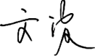
审核员： 审核组长： 受审核方代表：
日 期： 2021-05-26 日 期： 2021-05-26 日 期：
纠正措施验证（包括验证的主要内容和结果）

验证了纠正措施及相关整改材料，措施有效，予以关闭。

审核员： 日期：
不符合项纠正措施表
不符合项事实摘要：

下料、折弯等区域发现有3个配电箱的门处于打开状态，存在火灾、触电等安全隐患，不符合要求

纠正情况：
现场已跟陪同人员进行沟通，并要求立即整改

原因分析：

相关人员工作的疏忽，导致配电箱门处于打开状态。

纠正措施：

对车间所有配电箱，进行查看，按要求现场整改，关闭配电箱，并查看了车间所有配电箱的安全隐患情况，目前都处于良好状况。

预定完成日期：
举一反三检查情况：

检查管理体系其他环节是否有类似事件发生，经检查，无类似不符合发生。

受审核方纠正措施有效性的验证：

纠正措施有效

验证人： 日期：
受审核方代表： 日期:

改善前：
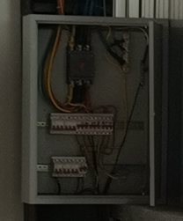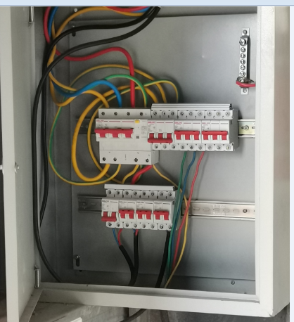

改善后：

